IL CENTRO di Arese
Gift card da 20€ in regalo per tutti con l’iniziativa
NOI RIPARTIAMO!

Un gesto concreto per ricominciare. Con l’acquisto di una gift card da 100€, subito in regalo un’altra da 20€

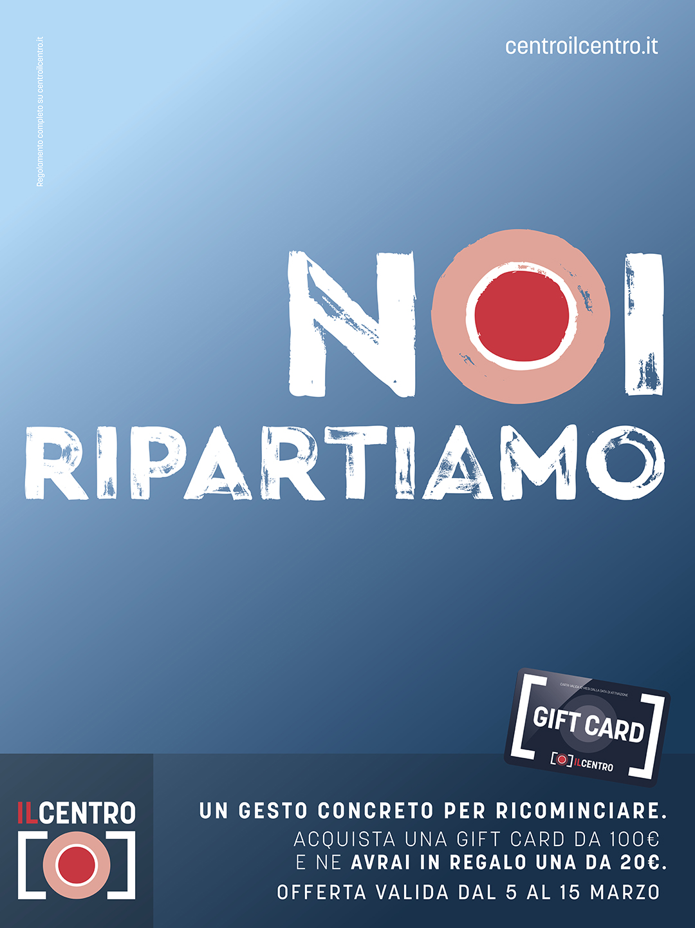
Arese, 03 Marzo 2020 – Se #milanononsiferma, a IL CENTRO di Arese si riparte! Con convinzione e concretezza.
Le disposizioni ministeriali hanno confermato la riapertura dei centri commerciali non interessati dalla ‘zona rossa’ e, quindi, anche ad Arese di ricomincia con le aperture 7/7 dalle 09.00 alle 22.00.
Per l’occasione, il mall di Arese ha deciso di lanciare l’iniziativa NOI RIPARTIAMO a favore dei propri clienti: la Direzione de IL CENTRO ha deciso, infatti, di regalare una gift da 20€ a tutti coloro che ne acquisteranno una del valore di 100€.
Quale modo migliore per iniziare il mese di marzo se non con un momento di shopping e relax nella galleria commerciale più iconica d’Italia che offre più di 200 punti vendita tra brand fashion, arredo casa, beauty, abbigliamento bambini, tecnologia e ristorazione per tutti i gusti?
Le gift card sono acquistabili presso l’Infopoint (ingresso 2) senza costi di attivazione per questo periodo e sono valide 12 mesi dall’acquisto e spendili in tutti i negozi e ristoranti della galleria.

Contatti ufficio stampa IL CENTRO
Say What? – Via Procaccini 73, Milano
Geraldina Soldadino g.soldadino.cons@saywhat.it Tel 02 3191181 – Cell. 388 393 8334

About Tea: Tea Spa, società del Gruppo Finiper Spa, ha sede a Milano in Via Ponchielli 7

Iniziativa valida dal 5 al 15/03/2020. Regolamento completo su centroilcentro.it

